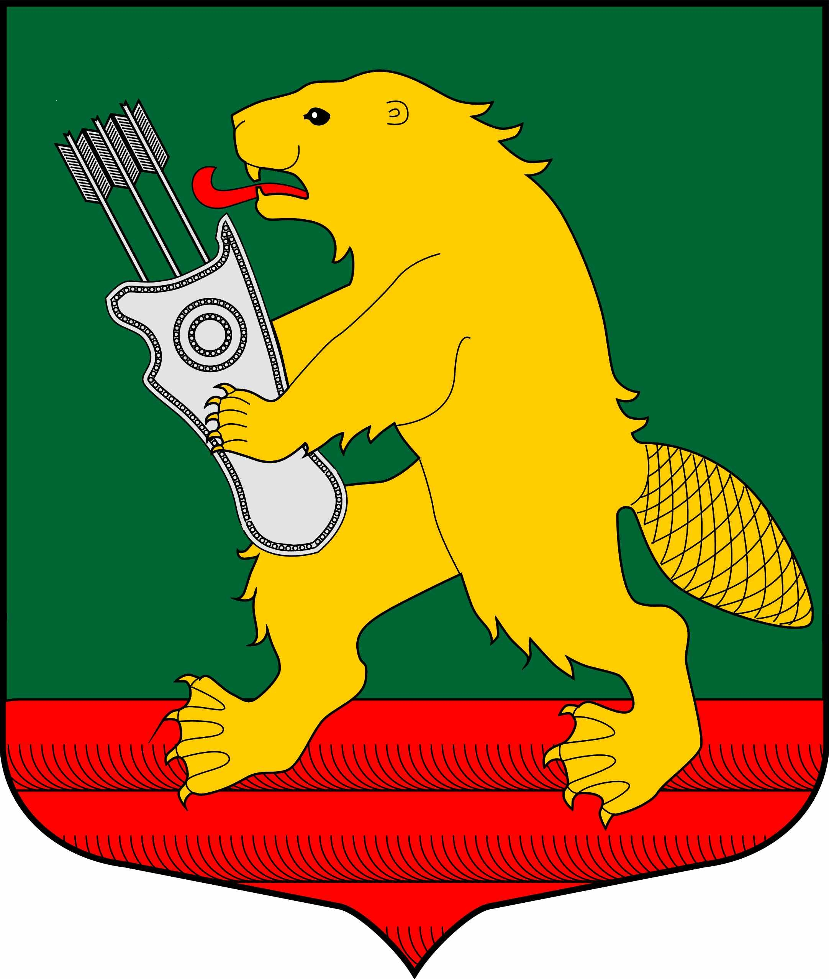
СОВЕТ ДЕПУТАТОВ
МУНИЦИПАЛЬНОГО ОБРАЗОВАНИЯ
КОЛЧАНОВСКОЕ СЕЛЬСКОЕ ПОСЕЛЕНИЕ
ВОЛХОВСКОГО МУНИЦИПАЛЬНОГО РАЙОНА
ЛЕНИНГРАДСКОЙ ОБЛАСТИ
(ПЯТОГО СОЗЫВА)

РЕШЕНИЕ

от 17 сентября 2024 года № 3

Об избрании заместителя главы муниципального образования
Колчановское сельское поселение Волховского муниципального района
Ленинградской области

В соответствии с Уставом муниципального образования Колчановское сельское поселение, на основании итогов голосования, Совет депутатов муниципального образования Колчановское сельское поселение Волховского муниципального района Ленинградской области

решил:

1. Избрать заместителем главы муниципального образования Колчановское сельское поселение Волховского муниципального района Ленинградской области Фролову Наталью Николаевну – депутата по Колчановскому многомандатному избирательному округу № 1.
2. Настоящее решение вступает в силу со дня его принятия и подлежит официальному опубликованию (обнародованию)..

Глава муниципального образования
Колчановское сельское поселение
Волховского муниципального района
Ленинградской области В.М. Новиков

